
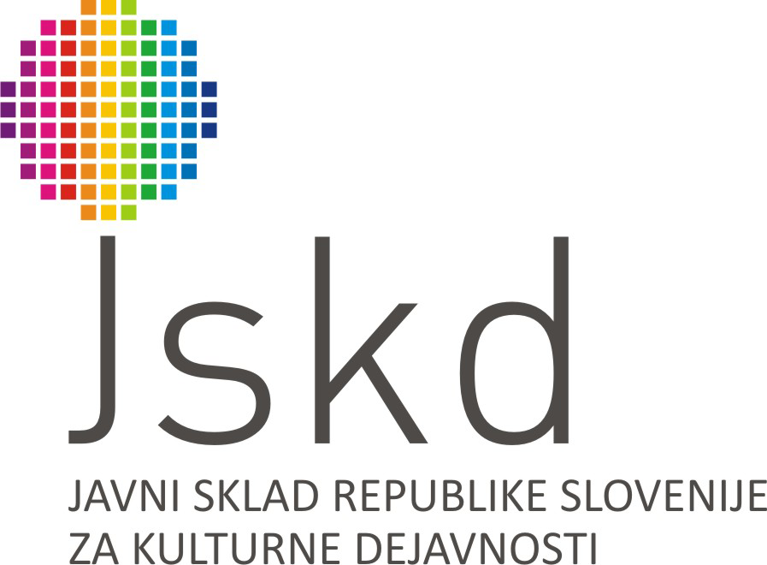
Območna izpostava Ljutomer

Prešernova 20, p.p. 215, 9240 Ljutomer
Tel.: 02 584 97 87, 031 620 599
e-pošta: mira.rebernik@jskd.si

www.jskd.si 7. april 2015
Štev.: 66/04

OBVESTILO MEDIJEM PRESS INFORMACIJE

»38. PEVSKI FESTIVAL«
OBMOČNO SREČANJE ODRASLIH ZBOROV IN MALIH PEVSKIH SKUPIN

KAJ: Srečanje odraslih zborov, oktetov in malih pevskih skupin iz občin Ljutomer, Veržej. Razkrižje
KDAJ: NEDELJA, 12. APRIL 2015, S PRIČETKOM OB 18.00

KJE: DOM KULTURE LJUTOMER

VSTOP: VSTOPNINA 5,00 Є!

SODELUJE: 10 pevskih zasedb iz območja občin Ljutomer, Razkrižje, Veržej in gostje iz Maribora:
- KD Cven,
- Društvo upokojencev Ljutomer,
- KD Ivan Kaučič Ljutomer,
- KD Orfej Ljutomer,
- Društvo Oktet Arion,
- Društvo Polje Razkrižje,
- TKD Mak Pristava
- Pšenični klaj TKD Babinci
- KZ Hugo Wolf Maribor
s skupno 150 sodelujočimi. Glej prilogo – programski list!

ZNAČILNOSTI: Srečanja se lahko udeležujejo odrasle vokalne skupine kulturnih, upokojenskih in ostalih društev s tremi pesmimi, ki so jih naštudirali v tej sezoni. Priporočamo, da program vsebuje slovensko ljudsko pesem v izvirni obliki ali priredbi, umetno pesem slovenskega avtorja in pesem po lastni izbiri.
Revijo si bo ogledalA strokovA spremljevalka, Danica Pirečnik, ki bo z vodji opravila tudi razgovor in jim svetovala za nadaljnje delo. Predlagala bo tudi zbore, ki izpolnjujejo pogoje za regijski in državni nivo.

ZANIMIVOSTI Za popestritev programa bodo poskrbeli tudi gostje iz Maribora, priznani Komorni zbor Hugo Wolf, katerega glavno poslanstvo je, da promovirajo Wolfova dela in tako ohranjajo spomin na glasbenega genija slovenskih korenin, ki velja za največjega mojstra poznoromantičnega samospeva.

KONTAKT: 02 584 97 87, 041-790-007 (Mira Rebernik Žižek), e-mail: mira.rebernik@jskd.si

PROSIMO ZA MEDIJSKO PODPORO!

S pevskim pozdravom:
Mira Rebernik Žižek,
koordinatorka izpostave in medobmočja

Priloga: programski list

